**Практическая работа *«Аварии с выбросом опасных химических веществ».***

**Вариант № 1.**

**Цель работы: закрепление полученных знаний о правилах поведения и защитных мерах при авариях на химически опасных объектах.**

**Ход работы:**

***Задание№1* «Решение ситуационной задачи».**

На химическом предприятии произошел выброс аммиака. Облако зараженного воздуха распространяется на юго-восток, в направлении поселка Кветный, расположенного в 4км от комбината. Скорость ветра составляет 1м/с.

**Скорость движения облака**

Перемещение облака зараженного воздуха за 1 час при ветре, скоростью:

1 м/с – 5 км

2 м/с – 10 км

3 м/с – 16 км

Более высокие скорости ветра (6÷7 м/с и более) способствуют быстрому рассеиванию облака.

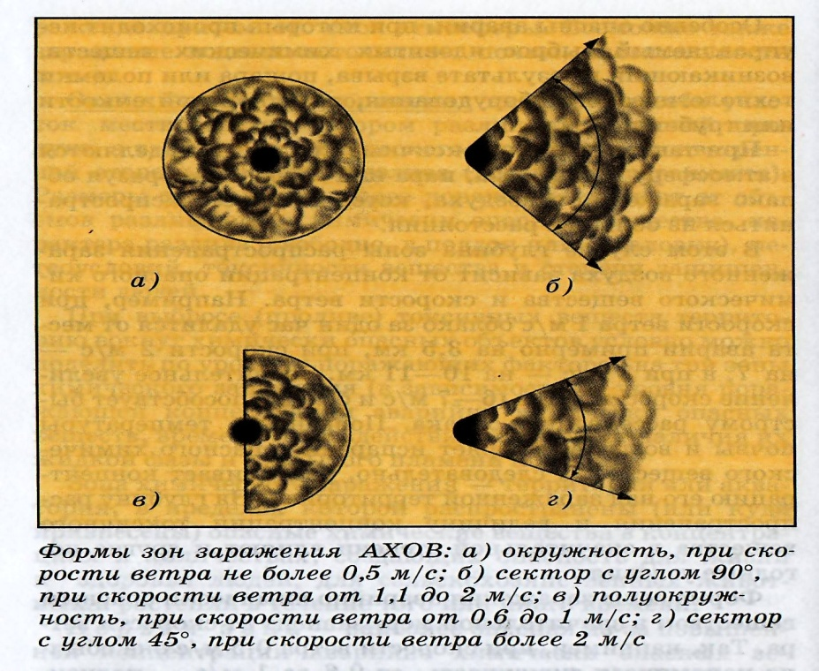

**Определите:** 1) за какое время (в минутах) облако зараженного воздуха дойдет до населенного пункта.

2) Какую форму примет зона заражения АХОВ.

***Задание №2.*** **«Определение размера противогаза».**

Существует несколько типов детских противогазов. Среди них – ПДФ-Д и ПДФ-Ш (противогаз детский, фильтрующий, дошкольный и школьный). Они имеют единую фильтро-поглащающую коробку от взрослого противогаза ГП-5 и различаются лишь лицевыми частями. Так, ПДФ-Д оснащается масками МД-3(маска детская, тип третий) четырех ростов-1,2,3,4.

Если ПДФ-Д предназначен для детей от 1,5 до 7лет, то ПДФ-Ш – для детей и подростков от 7 до 17лет. В качестве лицевой части в нем используются маскиМД-3 двух ростов, а именно 3-го и 4-го.

Чтобы определить рост маски, линейкой с миллиметровыми делениями надо измерить высоту лица, то есть расстояние между самой нижней часть подбородка и точкой наибольшего углубления переносицы. Когда высота лица более 103мм, следует использовать противогаз ПДФ - Ш, укомплектованный шлемом-маской ШМ-62у.

1. линейкой с миллиметровыми делениями измерите высоту лица, то есть расстояние между самой нижней часть подбородка и точкой наибольшего углубления переносицы.
2. Определите рост маски противогаза согласно таблице.

**Таблица «Рост масок детских противогазов».**

|  |  |  |  |  |  |
| --- | --- | --- | --- | --- | --- |
| **Противогаз** | **Тип маски** | **1** | **2** | **3** | **4** |
| **Высота лица, мм** | | | |
| **ПДФ-Д** | **МД-3** | **До 78** | **79-87** | **88-95** | **96-103** |
| **ПДФ-Ш** | **МД-3** | **-** | **-** | **88-95** | **96-103** |

1. Сделайте вывод: В случае аварии на химическом производстве, каким типом детского противогаза вы воспользуетесь.

***Задание №3*. Ответьте на вопросы теста.**

**Тест «Аварии с выбросом аварийно химически опасных веществ».**

**1. Химическое вещество, воздействие которого на человека может вызвать у него острые и хронические заболевания или даже привести его к гибели:**

а) биологически опасное вещество

б) органическое вещество

в) химически опасное вещество

г) ядовитое вещество

**2. Объект, при аварии или разрушении которого могут произой­ти массовые поражения людей, животных и растений опасны­ми химическими веществами, это:**

а) пожароопасный объект;

б) гидродинамически опасный объект;

в) химически опасный объект.

г) взрывоопасный объект

**3. Авария на химически опасном объекте, сопровождающаяся разливом или выбросом опасных химических веществ, способ­ных привести к гибели или химическому заражению людей, продовольствия, пищевого сырья и кормов, сельскохозяйст­венных животных и растений, или химическому заражению окружающей природной среды, это:**

а) опасная авария;

б) химическая авария;

в) аварийная ситуация.

г) биологическая авария

д) экологическая катастрофа

**4. Первую степень опасности из 4-х типов имеет объект, если в зоне возможного заражения проживает:**

а) 50 тыс. человек;

б) 25 тыс. человек;

в) 80 тыс. человек;

г) 35 тыс. человек.

**5. Химическое вещество, применяемое в народнохозяйственных целях, которое при выливе или выбросе может привести к массовому поражению людей и нанести вред окружающей среде, это:**

а) аварийно химически опасное вещество;

б) ядовитое вещество;

в) сильнодействующее ядовитое вещество (СДЯВ);

г) опасное вещество.

**6. Среди перечисленных поражающих факторов выберите те, которые характерны для химических аварий с выбросом АХОВ:**

а) интенсивное излучение гамма-лучей, поражающее людей;

б) поражение людей опасными веществами через кожные по­кровы;

в) лучистый поток энергии;

г) проникновение опасных веществ через органы дыхания в организм человека;

д) выделение из облака зараженного воздуха раскаленных частиц, вызывающих ожоги.

**7. АХОВ наносят поражения людям:**

а) комбинированные (химическое поражение, пожары и взры­вы);

б) химические;

в) радиационные.

г) биологические

д) экологические

**8. Последствиями аварий на химически опасных предприятиях могут быть:**

а) заражение окружающей среды опасными ядовитыми веще­ствами;

б) разрушение наземных и подземных коммуникаций, промы­шленных зданий в результате действий ударной волны;

в) резкое повышение или понижение атмосферного давления в зоне аварии и на прилегающей к ней территории;

г) массовые поражения людей, животных и растений.

**9. Территория или акватория, в пределах которой распростра­нены или куда принесены опасные химические вещества в концентрациях и количествах, создающих опасность для жиз­ни и здоровья людей, животных и растений в течение опреде­ленного времени, это:**

а) очаг химического заражения;

б) область химического заражения;

в) территория заражения;

г) зона химического заражения.

**10. Выходить из зоны химического заражения следует с учетом направления ветра:**

а) по направлению ветра;

б) перпендикулярно направлению ветра;

в) навстречу потоку ветра.

**11. Найдите допущенную ошибку. Основными способами защиты населения от АХОВ являются:**

а) профилактические прививки от АХОВ;

б) использование средств индивидуальной защиты органов дыхания и кожи;

в) использование защитных сооружений (убежищ);

г) временное укрытие населения в жилых и производствен­ных зданиях;

д) эвакуация населения из зон возможного заражения.

**12. Найдите допущенную ошибку. Транспортировка АХОВ осуществляется:**

**а) морским транспортом**

**б) автомобильным транспортом**

**в) авиационным транспортом**

**г) железнодорожным транспортом**

**д) посредством трубопроводов**

**13. Герметизация помещений производится для снижения пора­жающего действия АХОВ на людей. Изложите в порядке логической последовательности, ниже перечисленные меро­приятия по герметизации помещений:**

а) уплотнить дверные проемы влажной тканью;

б) заклеить вентиляционные отверстия;

в) закрыть входные двери и окна;

г) заклеить и уплотнить подручными материалами оконные проемы.

**14. Хлор - это:**

а) зеленовато-желтый газ с резким запахом, тяжелее воздуха;

б) бесцветный газ с резким запахом (нашатырного спирта);

в) парообразное вещество с запахом горького миндаля, метал­лическим привкусом во рту.

г) бесцветный газ с резким удушливым запахом (нашатырного спирта), легче воздуха

**15. При аварии на химически опасном объекте произошла утечка хлора. Вы живете на 1-м этаже девятиэтажного дома и може­те оказаться в зоне заражения. Ваши действия:**

а) укроетесь в подвале здания;

б) подниметесь на верхний этаж;

в) останетесь в своей квартире.

**16. После сообщения об аварии на химическом предприятии вы выполнили рекомендации по эвакуации из зоны заражения, пришли на сборный эвакуационный пункт, откуда вас эваку­ировали в безопасное место (район). Что вам необходимо сделать, прибыв к месту размещения? Выберете из предло­женных вариантов ваши действия и определите их очередность:**

а) немедленно зарегистрироваться;

б) вытереть ботинки и пройти в здание;

в) снять верхнюю одежду;

г) умыться;

д) принять душ с мылом;

е) пройти на пункт питания (приема пищи);

ж) прополоскать рот;

з) исключить какие-либо физические нагрузки, лечь отдыхать;

и) помочь эвакуируемым разместиться на сборном эвакопункте;

к) тщательно промыть глаза;

л) после регистрации надеть одежду и возвратиться домой.

**17. Что необходимо сделать в случае оповещения об аварии на химическом предприятии с выбросом АХОВ? Определите по­следовательность ваших действий:**

а) взять необходимые вещи, документы и продукты питания;

б) закрыть окна и форточки;

в) надеть средства защиты органов дыхания и кожи;

г) включить телевизор, радио выслушать сообщения и реко­мендации;

д) отключить газ, воду, электричество, погасить огонь в печи;

е) укрыться в ближайшем убежище или покинуть район ава­рии.

**18. Как вы будете действовать после оповещения об аварии на химическом предприятии при отсутствии индивидуальных средств защиты, убежища, а также возможности выхода из зоны аварии. Ваши действия и их очередность:**

а) отойти от окон и дверей;

б) включить радиоприемник, телевизор, прослушать инфор­мацию;

в) перенести ценные вещи в подвал или отдельную комнату;

г) входные двери закрыть плотной тканью;

д) плотно закрыть окна и двери;

е) подавать сигналы о помощи;

ж) провести герметизацию жилища.

**Практическая работа *«Аварии с выбросом опасных химических веществ».***

**Вариант № 2.**

**Цель работы: закрепление полученных знаний о правилах поведения и защитных мерах при авариях на химически опасных объектах.**

**Ход работы:**

***Задание№1* «Решение ситуационной задачи».**

На химическом предприятии произошел выброс аммиака. Облако зараженного воздуха распространяется на северо-запад, в направлении деревни Ирино, расположенной в 12 км от комбината. Скорость ветра составляет 2м/с.

**Скорость движения облака**

Перемещение облака зараженного воздуха за 1 час при ветре, скоростью:

1 м/с – 5 км

2 м/с – 10 км

3 м/с – 16 км

Более высокие скорости ветра (6÷7 м/с и более) способствуют быстрому рассеиванию облака.



**Определите:** 1) за какое время (в минутах) облако зараженного воздуха дойдет до населенного пункта.

2) Какую форму примет зона заражения АХОВ.

***Задание №2.*** **«Определение размера противогаза».**

Существует несколько типов детских противогазов. Среди них – ПДФ-Д и ПДФ-Ш (противогаз детский, фильтрующий, дошкольный и школьный). Они имеют единую фильтро - поглащающую коробку от взрослого противогаза ГП-5 и различаются лишь лицевыми частями. Так, ПДФ-Д оснащается масками МД-3(маска детская, тип третий) четырех ростов-1,2,3,4.

Если ПДФ-Д предназначен для детей от 1,5 до 7лет, то ПДФ-Ш – для детей и подростков от 7 до 17лет. В качестве лицевой части в нем используются маскиМД-3 двух ростов, а именно 3-го и 4-го.

Чтобы определить рост маски, линейкой с миллиметровыми делениями надо измерить высоту лица, то есть расстояние между самой нижней часть подбородка и точкой наибольшего углубления переносицы. Когда высота лица более 103мм, следует использовать противогаз ПДФ - Ш, укомплектованный шлемом-маской ШМ-62у.

1. линейкой с миллиметровыми делениями измерите высоту лица, то есть расстояние между самой нижней часть подбородка и точкой наибольшего углубления переносицы.
2. Определите рост маски противогаза согласно таблице.

**Таблица «Рост масок детских противогазов».**

|  |  |  |  |  |  |
| --- | --- | --- | --- | --- | --- |
| **Противогаз** | **Тип маски** | **1** | **2** | **3** | **4** |
| **Высота лица, мм** | | | |
| **ПДФ-Д** | **МД-3** | **До 78** | **79-87** | **88-95** | **96-103** |
| **ПДФ-Ш** | **МД-3** | **-** | **-** | **88-95** | **96-103** |

1. Сделайте вывод: В случае аварии на химическом производстве, каким типом детского противогаза вы воспользуетесь.

***Задание №3*. Ответьте на вопросы теста.**

**Тест «Аварии с выбросом аварийно химически опасных веществ».**

**1. Химическое вещество, воздействие которого на человека может вызвать у него острые и хронические заболевания или даже привести его к гибели:**

а) химически опасное вещество

б) биологически опасное вещество

в) ядовитое вещество

г) органическое вещество

**2. Объект, при аварии или разрушении которого могут произой­ти массовые поражения людей, животных и растений опасны­ми химическими веществами, это:**

а) гидродинамически опасный объект;

б) пожароопасный объект;

в) взрывоопасный объект

г) химически опасный объект.

**3. Авария на химически опасном объекте, сопровождающаяся разливом или выбросом опасных химических веществ, способ­ных привести к гибели или химическому заражению людей, продовольствия, пищевого сырья и кормов, сельскохозяйст­венных животных и растений, или химическому заражению окружающей природной среды, это:**

а) экологическая катастрофа

б) опасная авария;

в) аварийная ситуация.

г) химическая авария;

д) биологическая авария

**4. Какую степень опасности из 4-х типов имеет объект, если в зоне возможного заражения проживает 50 тыс. человек:**

а) вторую;

б) первую;

в) четвертую;

г) третью.

**5. Химическое вещество, применяемое в народнохозяйственных целях, которое при выливе или выбросе может привести к массовому поражению людей и нанести вред окружающей среде, это:**

а) сильнодействующее ядовитое вещество (СДЯВ);

б) ядовитое вещество;

в) аварийно химически опасное вещество;

г) опасное вещество.

**6. Среди перечисленных поражающих факторов выберите те, которые характерны для химических аварий с выбросом АХОВ:**

а) проникновение опасных веществ через органы дыхания в организм человека;

б) интенсивное излучение гамма-лучей, поражающее людей;

в) лучистый поток энергии;

г) поражение людей опасными веществами через кожные по­кровы;

д) выделение из облака зараженного воздуха раскаленных частиц, вызывающих ожоги.

**7. Аварийно химически опасные вещества наносят поражения людям:**

а) биологические

б) комбинированные (химическое поражение, пожары и взры­вы);

в) экологические

г) химические;

д) радиационные.

**8. Последствиями аварий на химически опасных предприятиях могут быть:**

а) резкое повышение или понижение атмосферного давления в зоне аварии и на прилегающей к ней территории;

б) заражение окружающей среды аварийно химически опасными веще­ствами;

в) массовые поражения людей, животных и растений.

г) разрушение наземных и подземных коммуникаций, промы­шленных зданий в результате действий ударной волны;

**9. Территория или акватория, в пределах которой распростра­нены или куда принесены опасные химические вещества в концентрациях и количествах, создающих опасность для жиз­ни и здоровья людей, животных и растений в течение опреде­ленного времени, это:**

а) область химического заражения;

б) территория заражения;

в) очаг химического заражения;

г) зона химического заражения.

**10. Выходить из зоны химического заражения следует с учетом направления ветра:**

а) перпендикулярно направлению ветра;

б) по направлению ветра;

в) навстречу потоку ветра.

**11. Найдите допущенную ошибку. Основными способами защиты населения от АХОВ являются:**

а) эвакуация населения из зон возможного заражения.

б) использование средств индивидуальной защиты органов дыхания и кожи;

в) профилактические прививки от АХОВ;

г) использование защитных сооружений (убежищ);

д) временное укрытие населения в жилых и производствен­ных зданиях;

**12. Найдите допущенную ошибку. Транспортировка АХОВ осуществляется:**

**а) посредством трубопроводов**

**б) морским транспортом**

**в) авиационным транспортом**

**г) автомобильным транспортом**

**д) железнодорожным транспортом**

**13. Герметизация помещений производится для снижения пора­жающего действия АХОВ на людей. Изложите в порядке логической последовательности, ниже перечисленные меро­приятия по герметизации помещений:**

а) заклеить и уплотнить подручными материалами оконные проемы.

б) уплотнить дверные проемы влажной тканью;

в) закрыть входные двери и окна;

г) заклеить вентиляционные отверстия;

**14. Аммиак - это:**

а) бесцветный газ с резким удушливым запахом (нашатырного спирта), легче воздуха;

б) парообразное вещество с запахом горького миндаля, метал­лическим привкусом во рту.

в) зеленовато-желтый газ с резким запахом;

г) газообразное вещество с запахом прелого сена

**15. При аварии на аварийно химически опасном объекте произошла утечка аммиака. Вы живете на 1-м этаже девятиэтажного дома и може­те оказаться в зоне заражения. Ваши действия:**

а) подниметесь на верхний этаж;

б) укроетесь в подвале здания;

в) останетесь в своей квартире.

**16. После сообщения об аварии на химическом предприятии вы выполнили рекомендации по эвакуации из зоны заражения, пришли на сборный эвакуационный пункт, откуда вас эваку­ировали в безопасное место (район). Что вам необходимо сделать, прибыв к месту размещения? Выберете из предло­женных вариантов ваши действия и определите их очередность:**

а) немедленно зарегистрироваться;

б) пройти на пункт питания (приема пищи);

в) вытереть ботинки и пройти в здание;

г) исключить какие-либо физические нагрузки, лечь отдыхать;

д) снять верхнюю одежду;

е) умыться;

ж) тщательно промыть глаза;

з) принять душ с мылом;

и) прополоскать рот;

к) помочь эвакуируемым разместиться на сборном эвакопункте;

л) после регистрации надеть одежду и возвратиться домой.

**17. Что необходимо сделать в случае оповещения об аварии на химическом предприятии с выбросом АХОВ? Определите по­следовательность ваших действий:**

а) взять необходимые вещи, документы и продукты питания;

б) отключить газ, воду, электричество, погасить огонь в печи;

в) закрыть окна и форточки;

г) включить телевизор, радио выслушать сообщения и реко­мендации;

д) надеть средства защиты органов дыхания и кожи;

е) укрыться в ближайшем убежище или покинуть район ава­рии.

**18. Как вы будете действовать после оповещения об аварии на химическом предприятии при отсутствии индивидуальных средств защиты, убежища, а также возможности выхода из зоны аварии. Ваши действия и их очередность:**

а) отойти от окон и дверей;

б) включить радиоприемник, телевизор, прослушать инфор­мацию;

в) перенести ценные вещи в подвал или отдельную комнату;

г) входные двери закрыть плотной тканью;

д) плотно закрыть окна и двери;

е) подавать сигналы о помощи;

ж) провести герметизацию жилища.